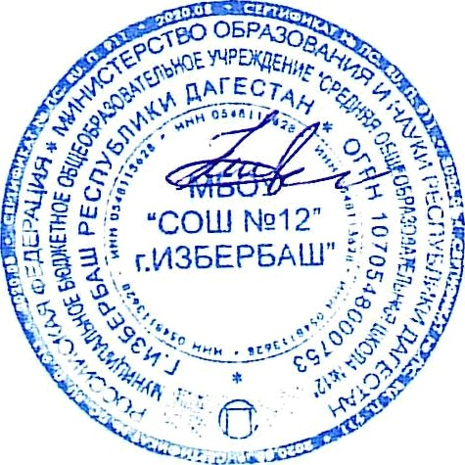 **УТВЕРЖДАЮ**

Директор МБОУ «СОШ №12»

____________Шебединова М.У.

**Работа с участниками СВО и их семьями**

**в МБОУ «СОШ№12»**

|  |  |  |  |  |
| --- | --- | --- | --- | --- |
| № | Мероприятия | Дата проведения | Ответственный |  |
| **1.** | **Организационно-правовые вопросы** | | | |
| 1.1 | Создание муниципального штаба для оказания помощи семьям участников СВО | октябрь 2024г.  (изм. март, октябрь 2025г. | Администрация школы |  |
| 1.2 | Заседания муниципального штаба для оказания помощи семьям участников СВО | ежемесячно | Администрация школы |  |
| 1.3 | - организации летнего отдыха обучающихся | июнь 2024г. | Администрация школы |  |
| 2. | **Социально-бытовая помощь** | | | |
| 2.1 | Оказание гуманитарной помощи для военнослужащих и раненных:  - открытие пункта сбора гуманитарной помощи  - агитационная работа в коллективах по оказанию помощи участникам СВО  - благотворительная акция «Посылка солдату»  - передача технических средств в комитет по делам молодежи (окопные свечи)  - Всероссийская акция «Тепло для героя»  (вязка теплых вещей для солдат СВО)  - Изготовление защитных сеток и сухих душей для участников СВО | два раза в год        октябрь  январь            февраль        январь-май | Зам. директора по ВР  Соц.педагог  Ст. вожатая |  |
| 2.2 | Акция «Копилка добрых дел» | в год один раз | Ст. вожатая |  |
| **3.** | **Психолого-педагогическое сопровождение** | | | |
| 3.1 | Встречи с женами, матерями и родственниками участников СВО. (Мероприятия, «Парта Героя» |  | Волонтеры |  |
| 3.2 | Акция «Родные объятья», приуроченная ко Дню Защитника отечества, с семьями военнослужащих | февраль | Волонтеры |  |
| 3.3 | Поддержка участников СВО:  - Всероссийская акция «Добрые письма»  - встреча участников СВО с детьми:  с учениками школы; | с октября 2024г.  декабрь  еженедельно | Классные руководители |  |
| **4.** | **Организация досуга и занятости** | | | |
| 4.1 | Подготовка и проведение новогодних мероприятий для детей. | декабрь | Управление образования МБОУ «СОШ№12» |  |
| 4.2 | Проведение новогоднего концерта для семей участников СВО | декабрь | ДК |  |
| 4.3 | Подготовка и проведение мероприятий  к Дню защитника Отечества | февраль | МБОУ «СОШ№12» |  |
| 4.4 | Участие семей участников СВО в праздничном мероприятии «День семьи» | декабрь | Зам. директора по ВР |  |
| 4.5 | Проведение праздничного мероприятия, посвященного Дню матери | ноябрь 2024 | Зам. директора по ВР  Ст. вожатая |  |
| 4.6 | Сбор информации по выпускникам-участникам СВО | в течение года | Руководитель музея - Алиризаева А.А. |  |
| **5** | **Информационная работа** | | | |
| 5.1 | Размещение информации в ВК, телеграмм канал | в течение года | Исаева Д.А. |  |
| 5.2 | Совместные встречи и беседы по актуальным вопросам с семьями участников СВО | в течение года | Зам. директора по ВР |  |